Журнал «Сверхновая. F&&SF» приглашает
www.snovasf.com
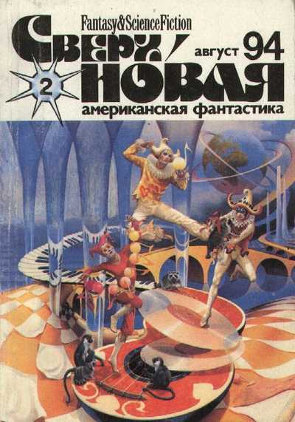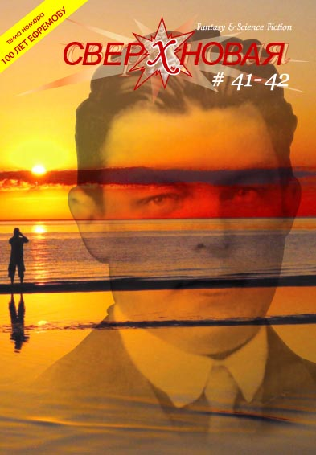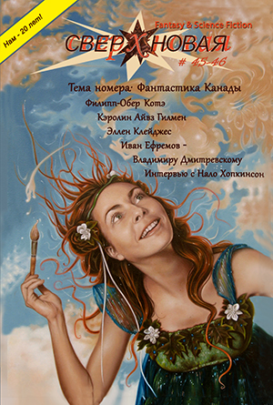

Отпраздновать день рождения
чудесного писателя-фантаста Ивана Ефремова и своё двадцатилетие

Выступают авторы журнала:

- Татьяна Фёдоровна Кораблёва , кандидат философских наук
- Юрий Петрович Сальников, кинорежиссёр
- Александр Марусев, организатор Космофеста
- Анна Селкина, Валерия Высокосова, Анна Лаврова, Анна Ситник –
переводчики, члены творческой мастерской «Сверхновой»

Ведёт
главный редактор журнала
кандидат филологических наук,
старший научный сотрудник факультета журналистики МГУ
Лариса Григорьевна Михайлова

